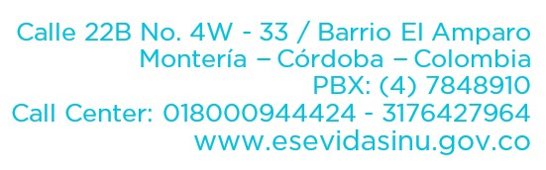

COMPORTAMIENTO SIAU PRIMER TRIMESTRE

65

2018

0

INFORMACIO
22

FELICITACION

12

SUGERENCI

QUEJA

0

RECLAMO
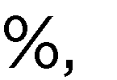

COMPORTAMIENTO PQRS SIAU
SEGUNDO TRIMESTRE 2018

83%

0% 12% 5% 0%

INFORMACION FELICITACIONES SUGERENCIA QUEJAS RECLAMOS

